C:\Users\admin\AppData\Local\Microsoft\Windows\INetCache\Content.Word\Сканировать2.tif

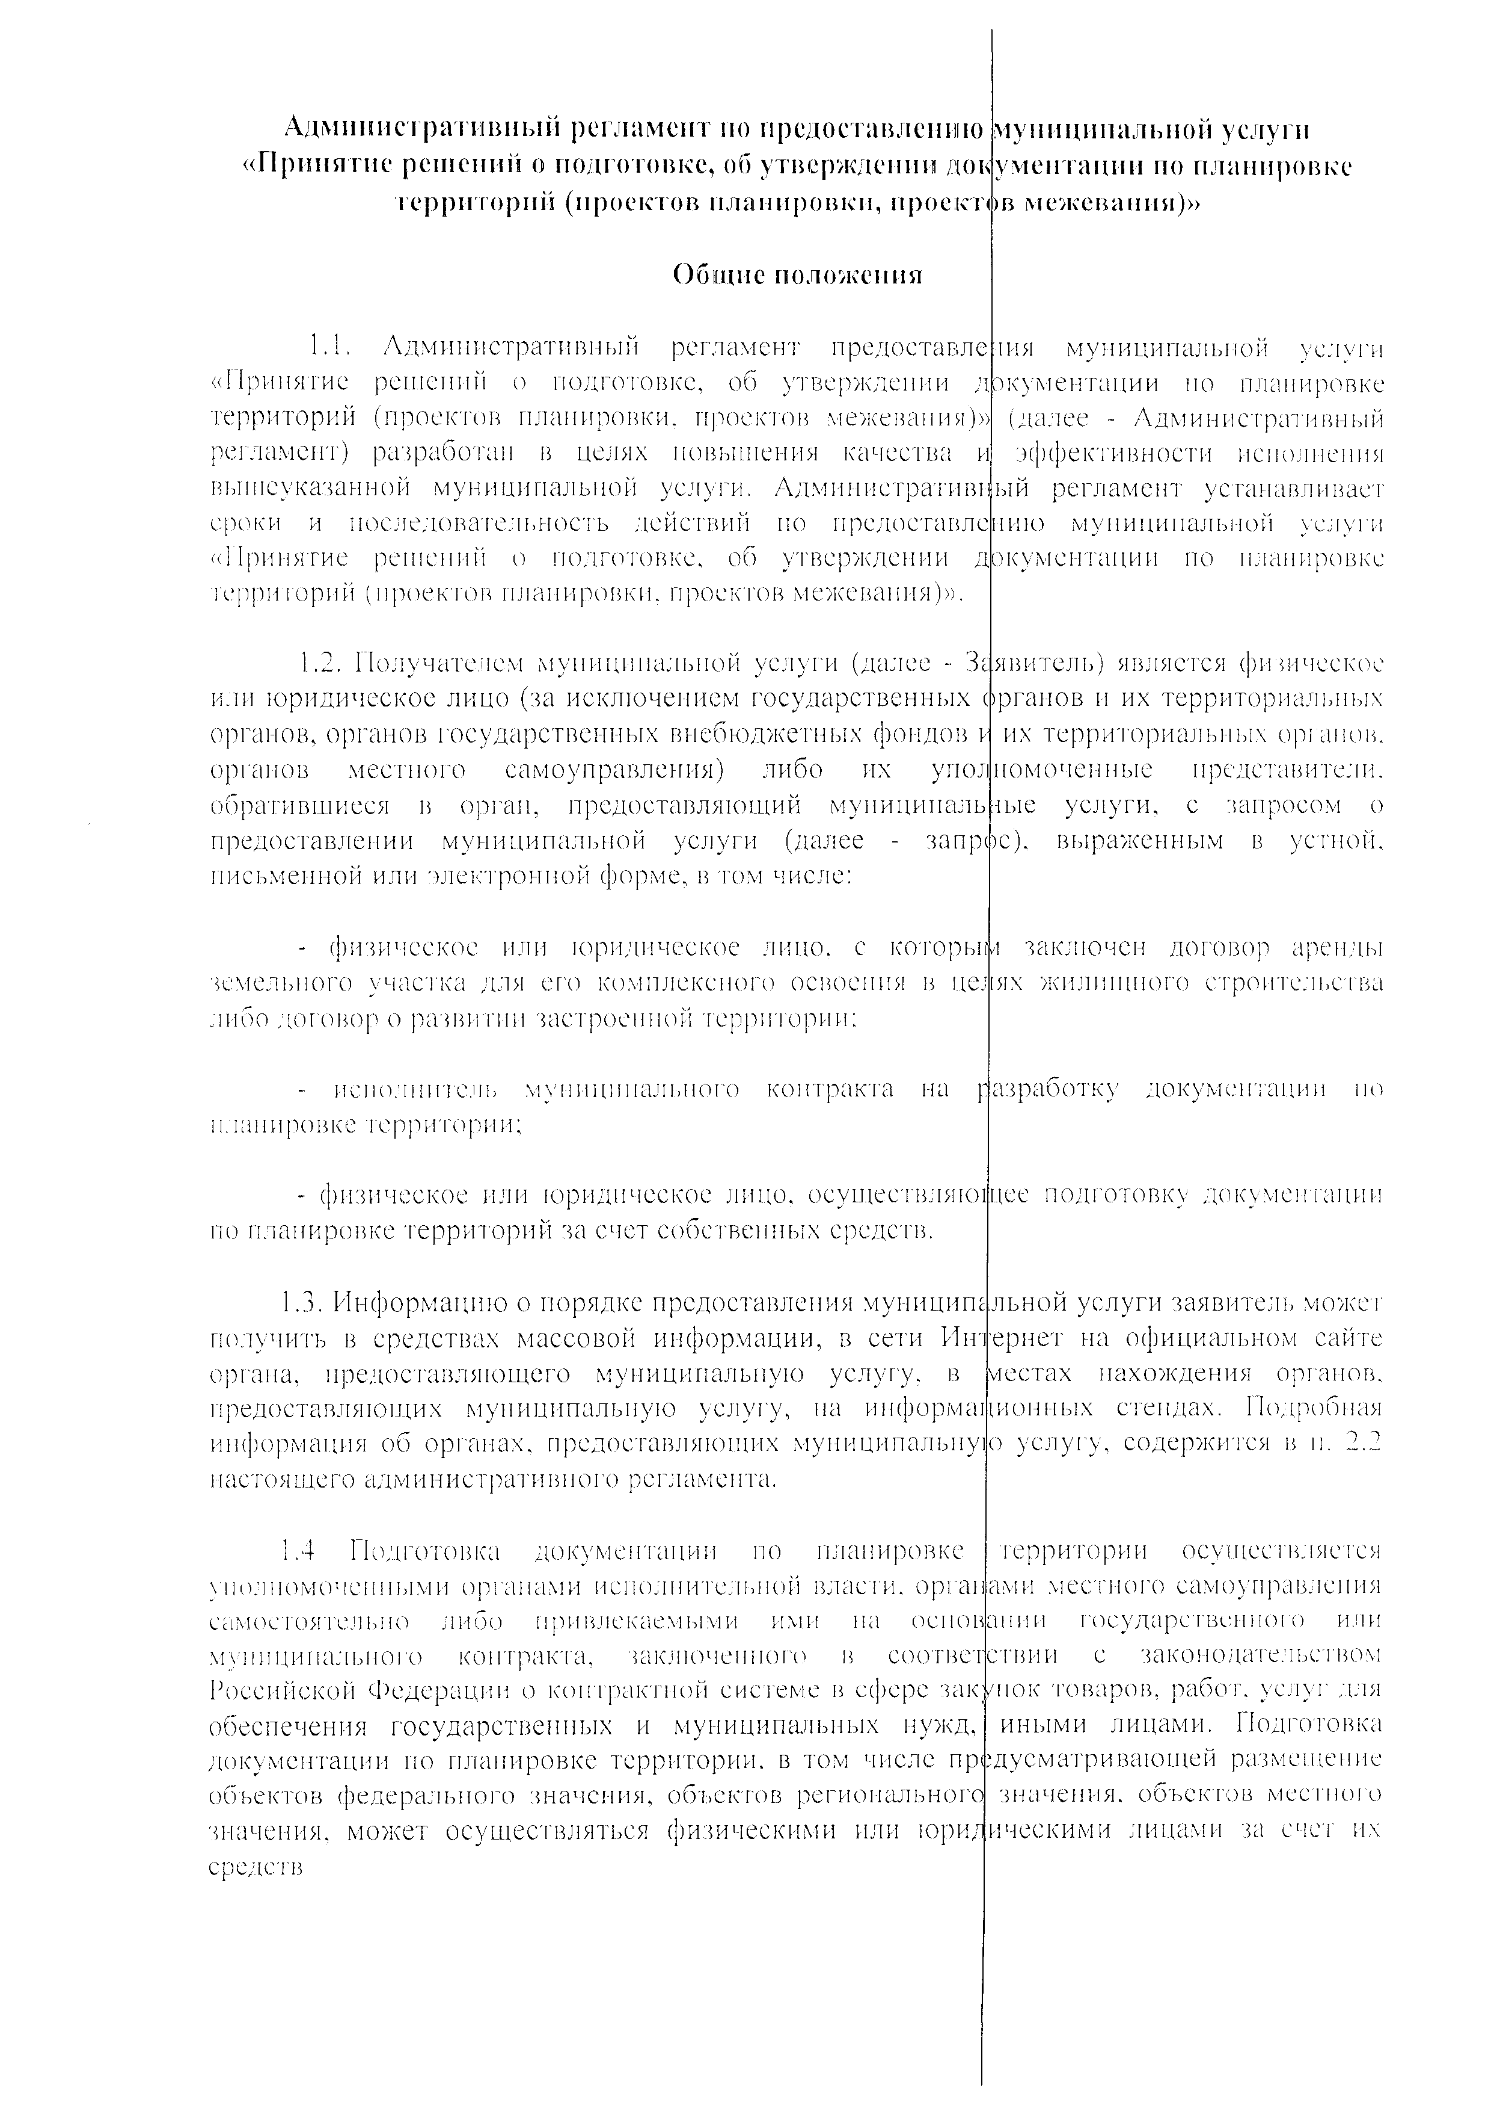

C:\Users\admin\AppData\Local\Microsoft\Windows\INetCache\Content.Word\Сканировать20002.tif

C:\Users\admin\AppData\Local\Microsoft\Windows\INetCache\Content.Word\Сканировать20003.tif

C:\Users\admin\AppData\Local\Microsoft\Windows\INetCache\Content.Word\Сканировать20004.tif

C:\Users\admin\AppData\Local\Microsoft\Windows\INetCache\Content.Word\Сканировать20005.tif

C:\Users\admin\AppData\Local\Microsoft\Windows\INetCache\Content.Word\Сканировать20006.tif

C:\Users\admin\AppData\Local\Microsoft\Windows\INetCache\Content.Word\Сканировать20007.tif

C:\Users\admin\AppData\Local\Microsoft\Windows\INetCache\Content.Word\Сканировать20008.tif

C:\Users\admin\AppData\Local\Microsoft\Windows\INetCache\Content.Word\Сканировать20009.tif

C:\Users\admin\AppData\Local\Microsoft\Windows\INetCache\Content.Word\Сканировать20010.tif

C:\Users\admin\AppData\Local\Microsoft\Windows\INetCache\Content.Word\Сканировать20011.tif

C:\Users\admin\AppData\Local\Microsoft\Windows\INetCache\Content.Word\Сканировать20012.tif

C:\Users\admin\AppData\Local\Microsoft\Windows\INetCache\Content.Word\Сканировать20013.tif